Восточно-Казахстанский государственный технический университет
им. Д. Серикбаева

Задание по дисциплине «Компьютерная графика», «Машинная графика»
Для всех специальностей

Задание: построить модель детали по своему варианту, в пространстве листа расположить 3 изомерии на формате А3

Примечание: Задание выполнять согласно своему варианту .
Данное задание нужно выслать на проверку сохранив с расширением .jpg или .pdf

Пример выполненного задания:
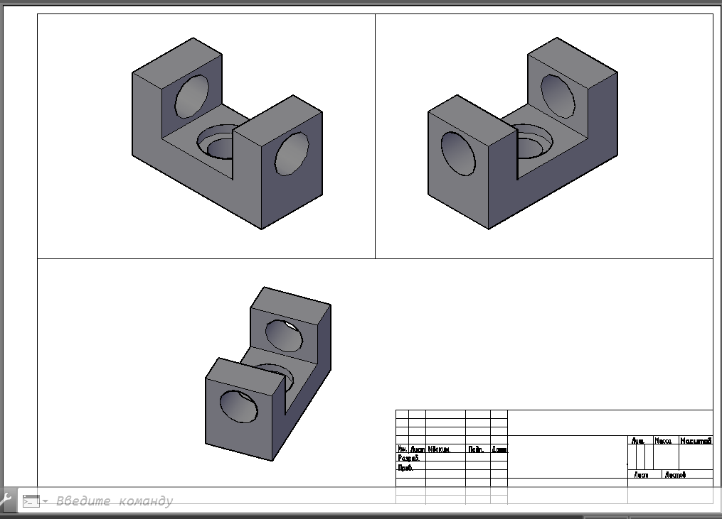

Варианты заданий на следующей странице

